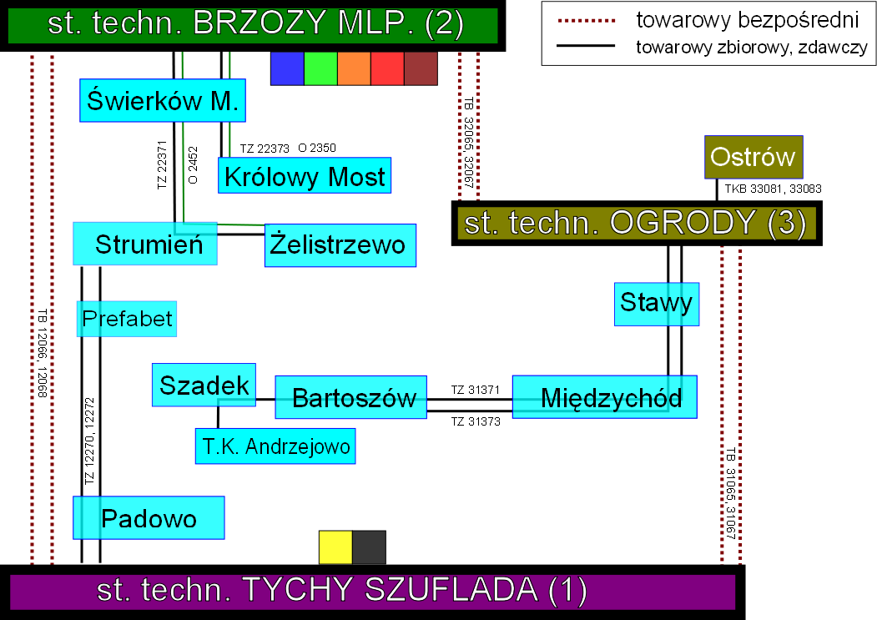

ROZRZĄDZANIE WAGONÓW
Na stacji OGRODY

BRZOZY Młp,  Świerków,  Królowy Most,  Żelistrzewo,  Strumień | TB 23067 | 17:05
TYCHY  Padowo  Prefabet | TB 31065,  TB 31067 | 6:35  14:30
Stawy  Międzychód  Bartoszów  Szadek  Terminal Kontenerowy Andrzejowo | TZ 31371,  TZ 31373 | 6:10  13:10
Ostrów | TKB 33081,  TKB 33083 | 6:50  14:20

